**रजत जयंती समारोह के कार्यक्रमों का क्रियान्वयन**

**क्विज़ :08.09.2025**

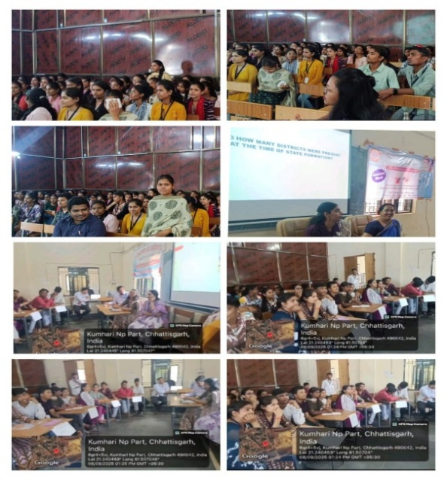**प्रश्नोत्तरी कार्यक्रम** - छत्तीसगढ़ रजत जयंती समारोह पर आयोजित छत्तीसगढ़ की ऐतिहासिक ,सांस्कृतिक ,भौगोलिक एवं सामाजिक ज्ञान प्रतियोगिता में विद्यार्थियों ने उत्साह पूर्वक भाग लिया। कार्यक्रम ने राज्य के गौरव को उजागर किया और विद्यार्थियों में जागरूकता व उत्साह बढ़ाया।



**भाषण प्रतियोगिता - 08.09.2025**

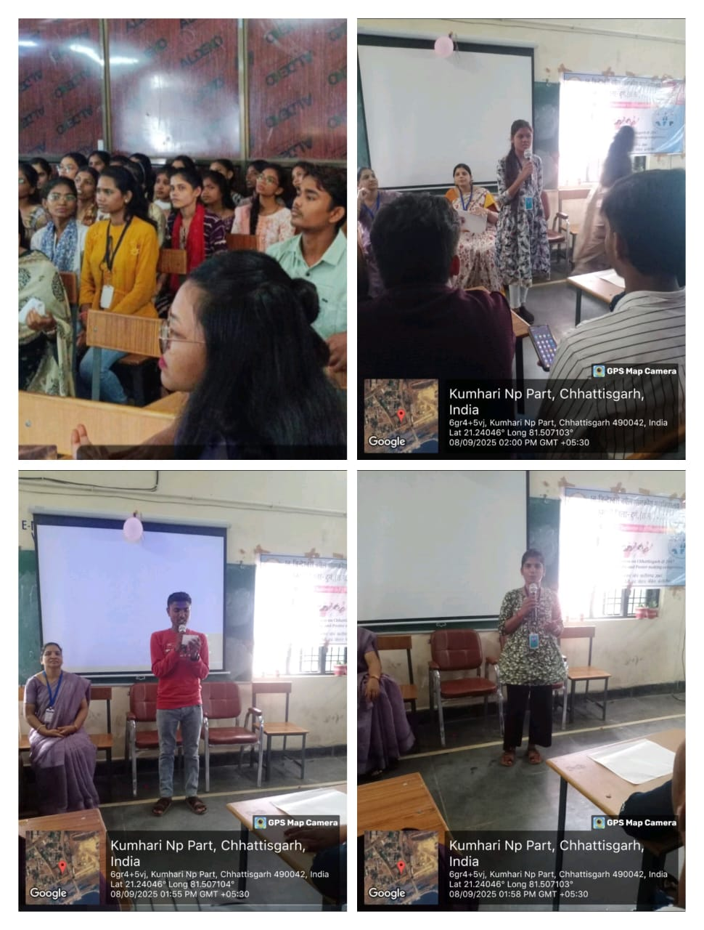छत्तीसगढ के विकास संस्कृति और उपलब्धियां पर आयोजित भाषण प्रतियोगिता में विद्यार्थियों ने उत्साह पूर्वक भाग लिया। इसमें उनमें प्रदेश के प्रति गर्भ और जागरूकता की भावना उजागरहुई। प्रतिभागियों ने छत्तीसगढ़ के गौरव में अतीत एवं उज्जवल भविष्य को जीवंत शब्दों में प्रस्तुत किया।

**रैली : 08.09.2025**

छत्तीसगढ़ के प्रति जागरूकता को उजागर करते हुए प्रेरणादायक रैली का आयोजन किया गया।

गणमान्य नागरिकों की उपस्थिति में विद्यार्थियों ने गांव में भ्रमण कर छत्तीसगढ़ के प्रति जागरूकता बढ़ाते हुए नारे लगाए। इस रैली के माध्यम से विद्यार्थियों एवं आम जनता में छत्तीसगढ़ के गौरव ,एकता और सामाजिक चेतना को प्रबल करते हुए छत्तीसगढ़ के प्रति प्रेम की भावना जगाई।

**पोस्टर प्रतियोगिता - 08.09.2025**

छत्तीसगढ़ रजत जयंती पर आयोजित पोस्टर प्रतियोगिता में विद्यार्थियों ने छत्तीसगढ़ के आदिवासी संस्कृति ,समृद्ध परंपरा ,इतिहास ,पर्यावरण को सुंदर चित्रित किया। प्रतियोगिता के माध्यम से छत्तीसगढ़ की विविधता ,कला एवं प्राकृतिक सौंदर्य का सृजनात्मक प्रस्तुतीकरण किया गया। साथ ही विद्यार्थी 2047 में छत्तीसगढ़ को कहां पर देखना चाहते हैं इस कल्पना को भी विद्यार्थियों के द्वारा चित्र के माध्यम से उकेरा गया । इस कार्यक्रम के माध्यम सेविद्यार्थियों में रचनात्मकता,सामाजिक जागरुकता और छत्तीसगढ़ के प्रति गर्व की भावना को प्रबल किया ,इस अवसर पर गणमान्य नागरिक उपस्थित थे।

**परिचर्चा: 09.09.2025**

**स्व. बिंदेश्वरी बघेल शासकीय महाविद्यालय, कुम्हारी की रजत जयंती समारोह का संक्षिप्त विवरण प्राचार्य: डॉ. (श्रीमती) सोनिता सत्संगी के प्रेरणादायक नेतृत्व एवं मार्गदर्शन में महाविद्यालय में छत्तीसगढ़ राज्य के स्थापना के 25 वर्षों के गौरवपूर्ण उपलक्ष्य पर रजत जयंती समारोह आयोजित हुआ।**

**मुख्य अतिथि:**

**डॉ. वर्णिका शर्मा, अध्यक्ष छत्तीसगढ़ राज्य बाल संरक्षण आयोग ने कहा -**

**तकनीकी ज्ञान के साथ-साथ अपनी सांस्कृतिक धरोहर को संरक्षित करने पर बल दिया।**

**युवाओं से राष्ट्र निर्माण में योगदान देने की प्रेरणा दी।**

**विशेष अतिथि:**

**मीना वर्मा, नगर पालिका परिषद अध्यक्ष ने कहा -**

**सजगता एवं निष्ठापूर्वक अपने दायित्वों का पालन करने का आह्वान किया।**

**डॉ. नीता बाजपेयी, राज्य संयोजक एन.एस.एस. ने "वसुधैव कुटुंबकम" का संदेश दिया।**

**बच्चों से छत्तीसगढ़ 2047 को दृष्टिगत रखते हुए दूरदृष्टि से सोचने की प्रेरणा दी।**

**स्वामी विवेकानंद के वाक्य का अनुसरण करने का सुझाव दिया।**

**जगजीत कौर सलूजा, प्रोफेसर अग्रणी महाविद्यालय, दुर्ग ने पर्यावरण संरक्षण पर जोर दिया।**

**प्रत्येक विद्यार्थी को महाविद्यालय परिसर में पौधा लगाने की प्रेरणा दी।**

**डॉ. वंदना खरे, कल्पविद्या NGO ने 'विद्यादान ही महादान' का आदर्श साझा किया।**

**समाज की प्रगति के लिए शिक्षा देने को सर्वोच्च कर्तव्य बताया।**

**लोकेश साहू, जन भागीदारी अध्यक्ष ने जीवनभर सीखने की प्रक्रिया को न छोड़ने का आग्रह किया।**

**ज्ञानार्जन को चरित्र का अभिन्न अंग बनाने की प्रेरणा दी।**

**अन्य अतिथिगण:**

**प्रवीण राव जी, सांसद प्रतिनिधि मिथलेश यादव जी, पार्षद अश्वनि देशलहरे जी,**

**पत्रकारगण ने छत्तीसगढ़ की संस्कृति और 2047 के उज्ज्वल भविष्य पर संक्षिप्त व्याख्यान प्रस्तुत किए।**

**प्राचार्य का प्रेरक सम्बोधन:**

**प्राचार्य महोदया ने अपने अध्यक्षीय उद्बोधन में विद्यार्थियों की उत्कृष्ट भागीदारी की सराहना। छत्तीसगढ़ की संस्कृति को महाविद्यालय में प्रस्तुत करने की प्रशंसा। विद्यार्थियों से कहा कि वे 2047 में अग्रणी भूमिका निभाएं। छत्तीसगढ़ की संस्कृति को धरोहर की तरह संभालकर रखना आपकी प्राथमिक जिम्मेदारी दी।**

**उपस्थिति:**

**महाविद्यालय के सभी शिक्षकगण, कर्मचारीगण एवं विद्यार्थीगण उत्साहपूर्वक उपस्थित होकर कार्यक्रम को गौरवान्वित किया।**

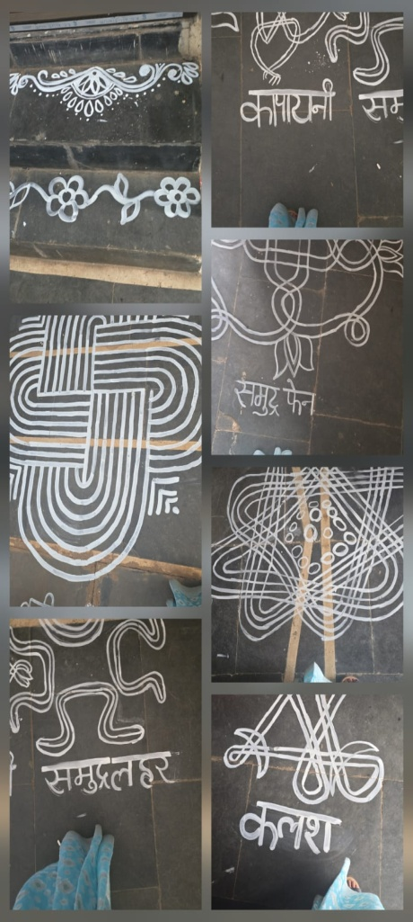

**छत्तीसगढ़ का चौक : -**

**छत्तीसगढ़ की संस्कृति और लोककला में चौक का विशेष महत्व है। चौक आँगन या घर के पूजा स्थल में गोबर, मिट्टी, चावल के आटे और रंगों से बनाए जाने वाले सजावटी चित्र होते हैं। यह न केवल घर की सुंदरता बढ़ाते हैं बल्कि आस्था, परंपरा और शुभता के प्रतीक भी माने जाते हैं।**

**विवाह चौक (बियाह चौक)**

**विवाह के अवसर पर बनाया जाने वाला चौक बड़ा और आकर्षक होता है। इसमें वर-वधु के प्रतीक चिन्ह, बेलबूटे और शुभ आकृतियाँ बनती हैं। इसे वैवाहिक जीवन की समृद्धि का प्रतीक माना जाता है।**

**समुद्र फेन चौक**

**देवी-पूजा, गौरा-गौरी या नवरात्रि में बनाया जाने वाला चौक। इसमें कमल, त्रिशूल, सूर्य-चंद्रमा और देवी स्वरूप से जुड़े चिन्ह बनाए जाते हैं। यह शक्ति और रक्षा का प्रतीक है।**

**संख्या चौक**

**नामकरण, अन्नप्राशन या व्रत-पूजन जैसे अवसरों पर यह चौक बनाया जाता है। इसमें साधारण आकृतियाँ जैसे स्वास्तिक, बेल-पत्तियाँ और बिंदियाँ होती हैं।**

**कात्यानी चौक**

**खेती-बाड़ी से जुड़े पर्वों और अनुष्ठानों पर यह चौक बनाया जाता है। इसमें हल, बैल, धान की बालियाँ और सूर्य की आकृतियाँ होती हैं। यह अन्न और कृषि की समृद्धि का प्रतीक है।**

**कुसियारी चौक**

**यह चौक तुलसी विवाह से जुड़ा हुआ है । इस चौक के उपर गन्ने का मंडप बनाया जाता है। यह समृद्धि का प्रतीक है ।**

**बिहाई चौक**

**नवविवाहित जोड़े से जुड़ा होता है। इसमें दूल्हा-दुल्हन के बैठने के लिए अलग आकृतियाँ बनाई जाती हैं। माना जाता है कि यह उनके जीवन में सुख-समृद्धि और सौभाग्य लाता है।**

**कलश चौक**

**यह चौक पूजा और व्रत के समय विशेष रूप से बनाया जाता है। इसमें बीच में कलश (घड़ा) का चित्र बनाया जाता है, जिसके चारों ओर बेल-बूटे और शुभ चिन्ह होते हैं। यह पूर्णता, उर्वरता और देवताओं के आह्वान का प्रतीक है।**

**समुद्र मंथन चौक**

**यह एक विशेष प्रकार का चौक है, जिसमें समुद्र मंथन की आकृति बनाई जाती है। इसमें नाग, देव-दानव, मंदराचल पर्वत और अमृत कलश जैसे चित्र बनाए जाते हैं। इसे धैर्य, तपस्या और अमृत फल की प्राप्ति का प्रतीक माना जाता है।**

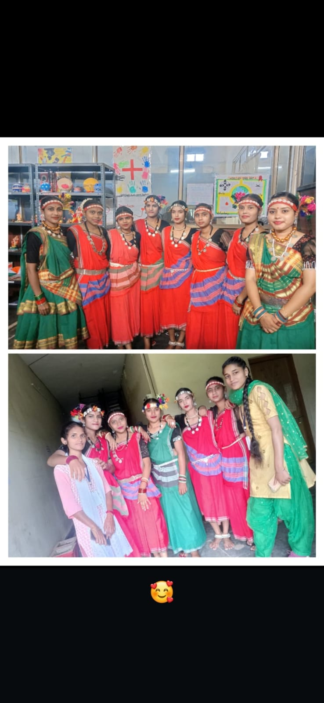**छत्तीसगढ़ी चौक केवल सजावट नहीं है, बल्कि यह जीवन के हर अवसर—जन्म, विवाह, खेती, पूजा और त्योहार—से जुड़ी आस्था और परंपरा का प्रतीक है। चौक बनाने की परंपरा पीढ़ी-दर-पीढ़ी चलती आ रही है और यह आज भी छत्तीसगढ़ की लोकसंस्कृति और नारी कला का जीवंत प्रमाण है।**



**सुआ नृत्य : -**

**सुआ नृत्य की झांकी ने प्रदर्शनी को जीवंत बना दिया। हरे-भरे तोते को प्रतीक मानकर किया जाने वाला यह नृत्य ग्रामीण अंचल की स्त्रियों की हर्षोल्लास और सामूहिकता का परिचायक है।**

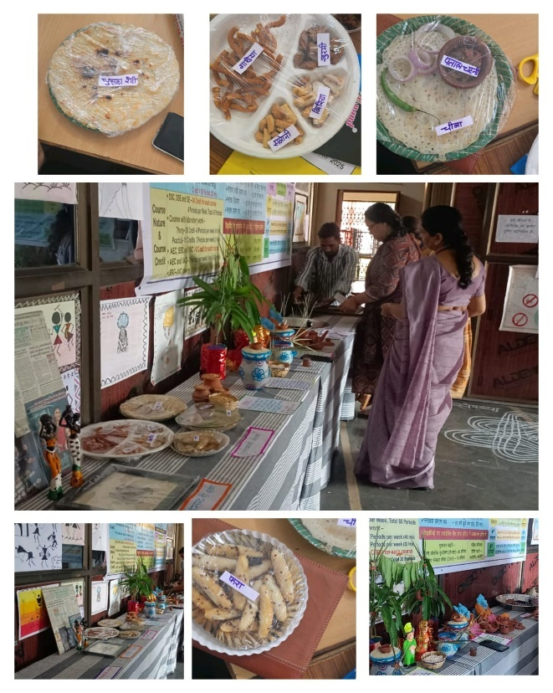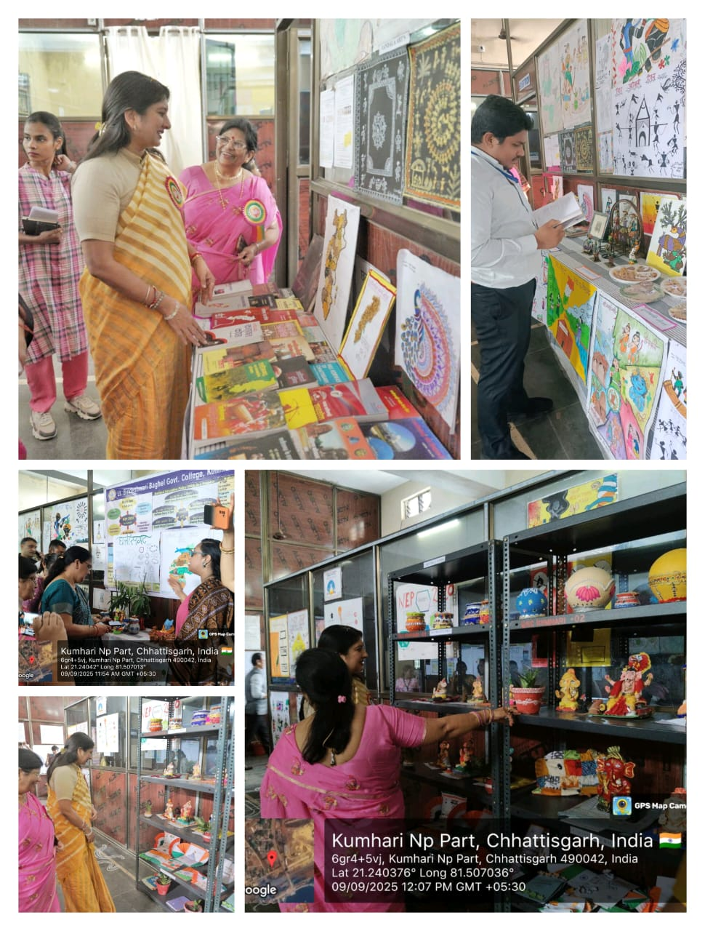

**छत्तीसगढ़ की प्रदर्शनी में पारंपरिक व्यंजन (चिला, फरा, बाफरा भात), आभूषण (लुंठिया, नथ, चूड़ियां), प्रमुख तीज-त्यौहार (हरेली, पोला, दीपावली) और लोक कला (पंथी नृत्य, सुआ नृत्य, गोंड चित्रकला) प्रदर्शित किए गए। यहां छत्तीसगढ़ की समृद्ध सांस्कृतिक धरोहर, कृषि पर आधारित त्यौहार और पारंपरिक रचनात्मकता का सुंदर संगम प्रस्तुत किया गया। प्रदर्शनी का उद्देश्य युवाओं में अपनी संस्कृति के प्रति गर्व और संरक्षण की भावना विकसित करना है।**

**12.09.2025**

**एल्युमनी मीट – भूतपूर्व छात्रों का मिलन समारोह**

**महाविद्यालय में आयोजित एल्युमनी मीट में भूतपूर्व छात्र-छात्राओं ने अपने अनुभव साझा किए। उन्होंने महाविद्यालय से जुड़ी यादें एवं अनुभवों को वर्तमान छात्र-छात्राओं के साथ बांटा। साथ ही, उपस्थित छात्र-छात्राओं के उज्जवल भविष्य के लिए हार्दिक शुभकामनाएं दी गईं।इस अवसर पर छत्तीसगढ़ 2047 के विकास दृष्टिकोण पर भी विचार-विमर्श किया गया। भूतपूर्व छात्र-छात्राओं ने शिक्षा, तकनीकी उन्नति और सामाजिक विकास जैसे महत्वपूर्ण विषयों पर परिचर्चा की।**

